学生学号 | 0122210870403 | 实验课成绩

学 生 实 验 报 告 书

实验课程名称 | 计算机网络综合实验
开 课 学 院 | 计算机与人工智能学院
指导教师姓名 | 程煜
学 生 姓 名 | 杨咏齐
学生专业班级 | 计算机2204

2024 | -- | 2025 | 学年 | 第 | 一 | 学期

实验课程名称： 计算机网络综合实验
实验项目名称 | 网络实验平台和常用网络命令 |  |  | 实验成绩
实验者 |  | 专业班级 |  | 组别 | /
同组者 | / |  |  | 实验日期 | 2024年9月 2日
第一部分：实验分析与设计（可加页）
- 实验内容描述（问题域描述）
- 网络实验硬件平台
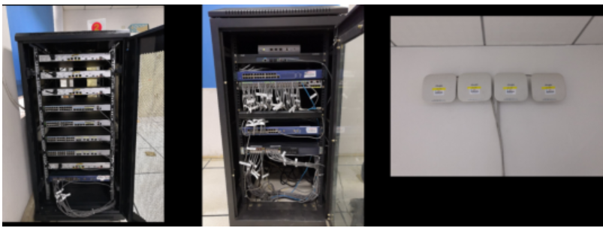
- 认识主要网络实验设备
交换机 路由器 无线控制器 无线AP 网络模拟软件eNSP
- 实践常用的网络命令
Ping Ipconfig Tracert Netstat Telne
二、实验基本原理与设计（包括实验方案设计，实验手段的确定，试验步骤等，用硬件逻辑或者算法描述）
1.实验室实验平台拓扑结构图
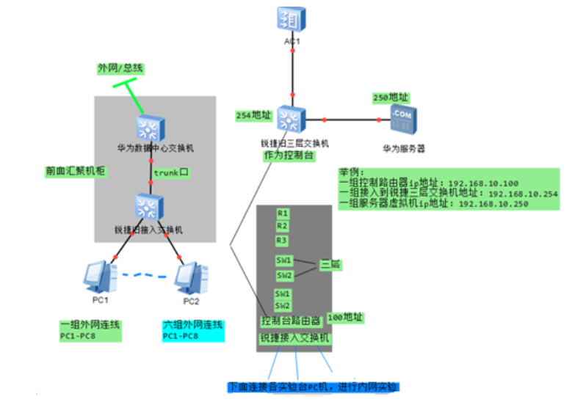

2.机架拓扑结构图
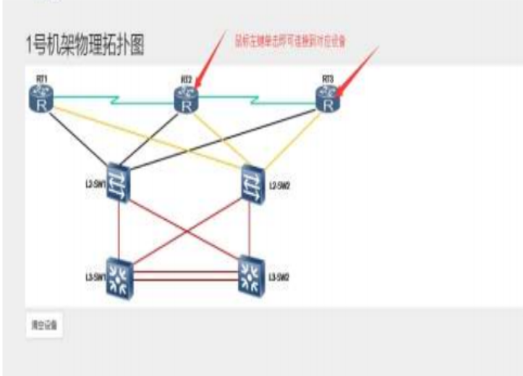
三、主要仪器设备及耗材
PC机

第二部分：实验调试与结果分析（可加页）
- 调试过程（包括调试方法描述、实验数据记录，实验现象记录，实验过程发现的问题等）
- 在cmd窗口输入ipconfig/all,查看信息

(1)输入"arp-a"命令,可以查看本机的arp缓存内容。.如本机的ARP表是空的(arp-d *,删除所有信息)则ping本组相邻机的IP地址(同网段的真实IP地址) ,再查着本机的arp缓存内容，此时是否还是空的?
- 将相邻机在本机ARP表中的表项删除(arp -d ip地址)，给相邻机的IP添加一个静止的的错误的MAC地址对应项(arp -S ip地址MAC地址)，再PING相邻机，此时是否能PING通?
3.
多尝试几次ping www.163.com操作,比较得到的IP地址。如果两次不一样，考虑原因在哪里?针对不同IP地址，执行tracertip ip_address命令,分析输出结果是否有差异?

- 实验结果及分析（包括结果描述、实验现象分析、影响因素讨论、综合分析和结论等）
1.ipconfig/all
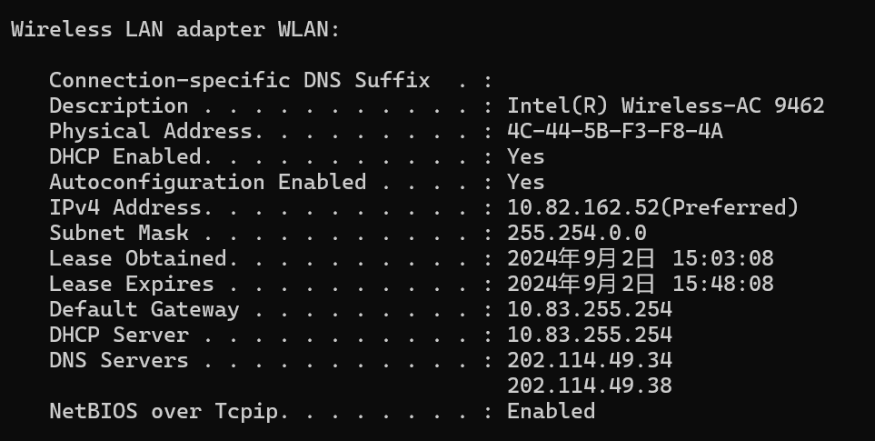
Connection-specific DNS Suffix为连接特定的DNS后缀，DNS后缀通常用于将主机名解析为完全限定的域名；
Description是网络适配器的描述；
Physical Address是网络适配器的物理地址，也称为MAC地址，它是一个全球唯一的标识符，用于网络设备在网络上进行通信；
DHCP Enabled为Yes表明设备已启用DHCP（动态主机配置协议），DHCP服务器将自动为设备分配IP地址和其他网络配置信息；
Autoconfiguration Enabled为Yes表示自动配置（也称为无状态地址自动配置或IPv6中的SLAAC）已启用；
IPv4 Address是设备从DHCP服务器获得的IPv4地址；
Subnet Mask是子网掩码，用于确定IP地址中的网络部分和主机部分；
Default Gateway为默认网关，是设备在尝试访问不在其本地网络上的资源时发送数据包的IP地址；
DHCP Server这是提供DHCP服务的服务器的IP地址；
DNS Servers这些是用于将域名解析为IP地址的DNS服务器的IP地址；
NetBIOS over TCP/IP是一种允许通过TCP/IP网络进行NetBIOS通信的协议。

(1)
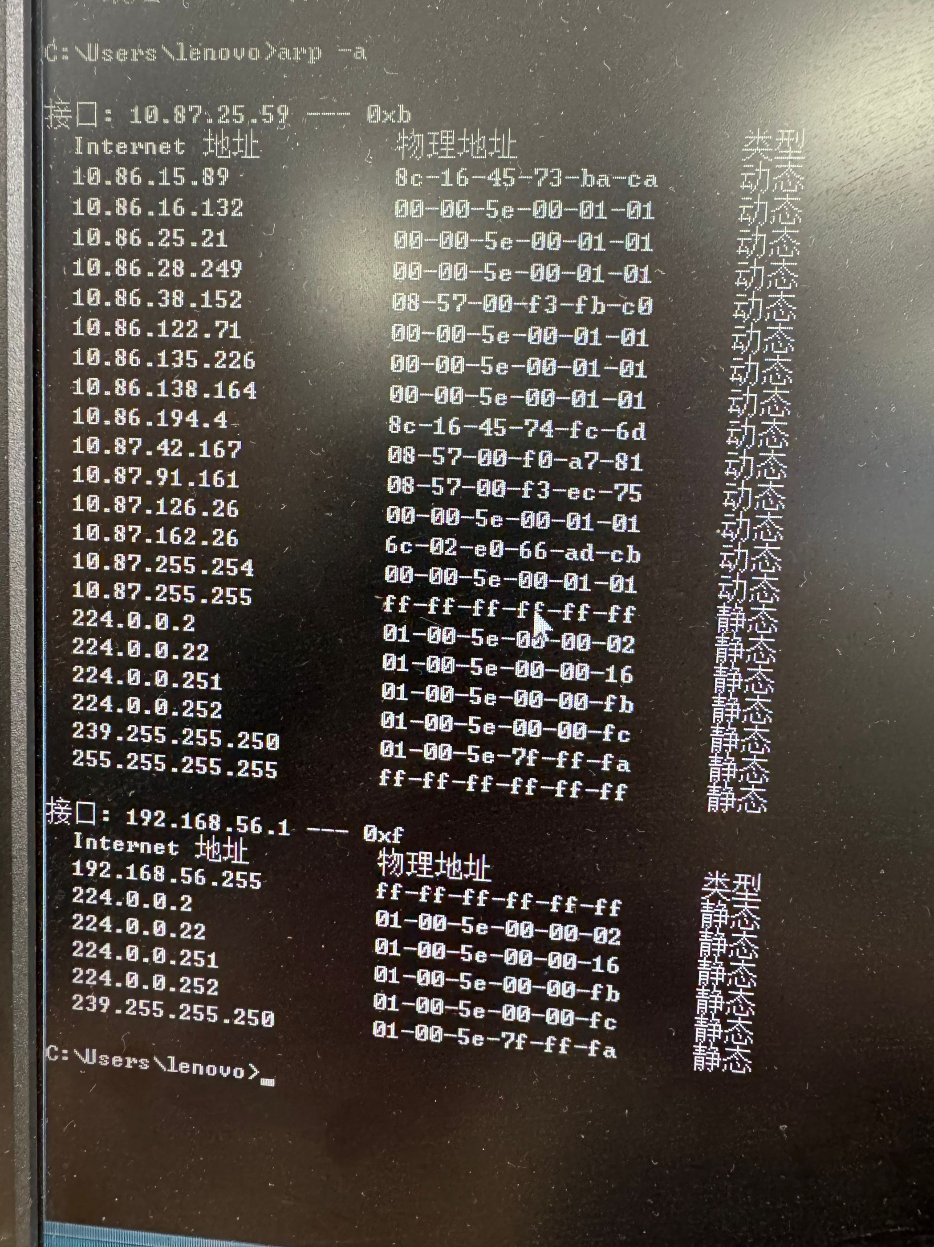
当我清空ARP缓存后，ping一个同网段的IP地址会导致ARP缓存被更新，从而不再为空。
(2)将相邻机在本机ARP表中的表项删除(arp -d ip地址)，给相邻机的IP添加一个静止的的错误的MAC地址对应项(arp -S ip地址MAC地址)，再PING相邻机，此时是否能PING通?
为相邻机的IP地址添加一个静态的、错误的MAC地址对应项，并尝试PING该相邻机时，我没有成功PING通它
3.
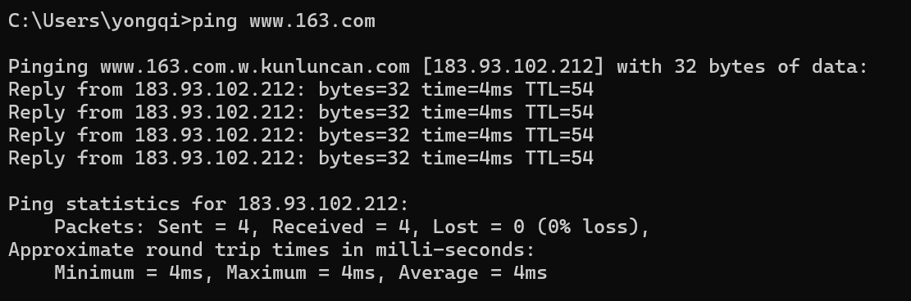
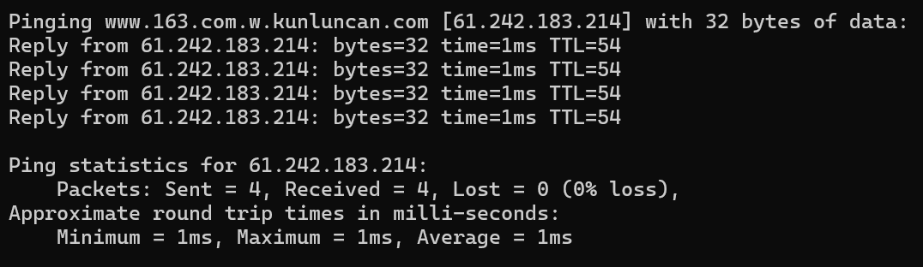
Ping两次www.163.com发现IP地址不同，猜测网站可能在多个地理位置部署服务器，并使用相同的域名。在这种情况下，不同地区的用户可能会解析到不同地区的服务器IP。
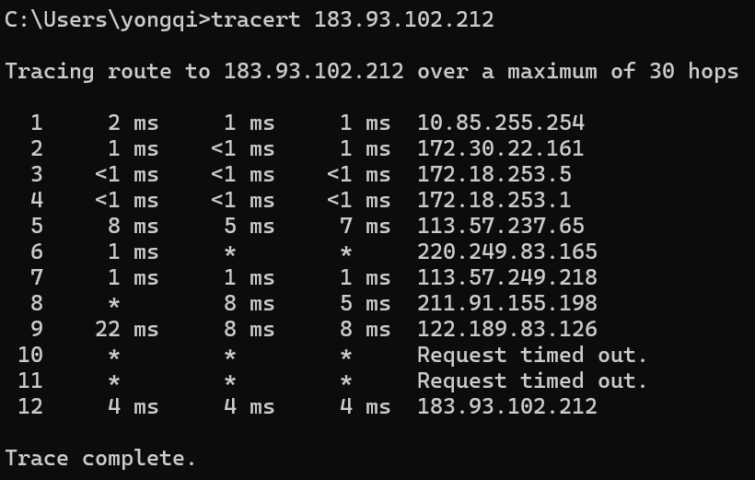
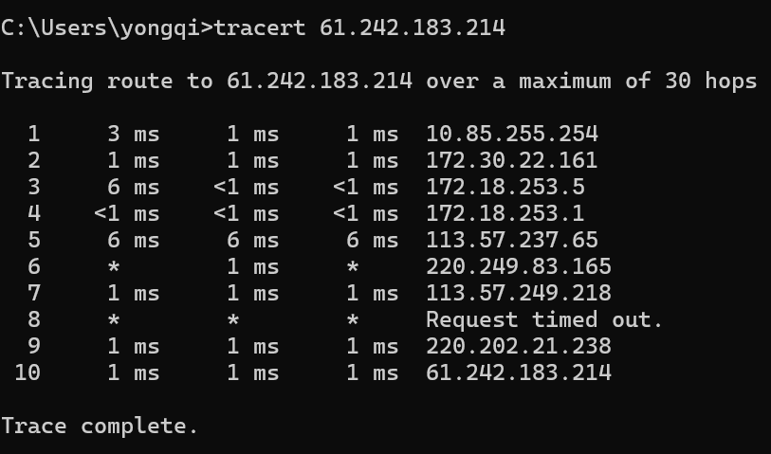
执行tracert ip_address命令分析输出结果，可以发现路由路径、延迟时间和丢包情况等方面的差异。

- 实验小结、建议及体会
通过本次实验，我不仅加深了对交换机、路由器、无线控制器、无线AP等网络设备功能的理解，还掌握了多种常用的网络命令及其应用场景。这些知识和技能对于未来的网络运维和故障排查工作具有重要的指导意义。同时，我也认识到了网络模拟软件eNSP在网络学习和研究中的重要作用，将继续利用这一工具进行深入学习。

